Отчет
о проведении районной акции «Мы против террора», посвященной Дню солидарности в борьбе с терроризмом

МБОУ Гаютинской СШ
Наименование детского общественного объединения и наименование образовательной организации | Волонтерский отряд «Лидер»  МБОУ Гаютинской СШ
Фотографии с места событий,  проведенных в рамках акции  (наименование событий) | Благоустройство территории вокруг школы  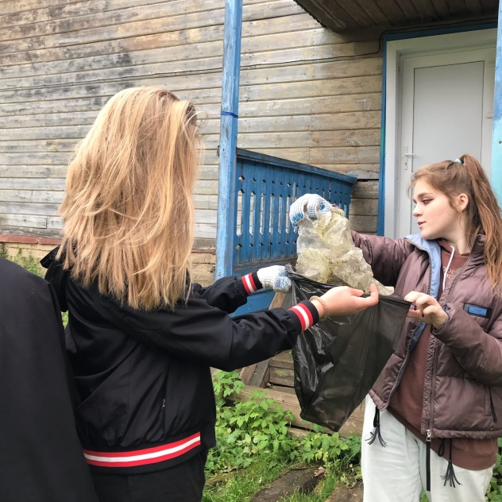  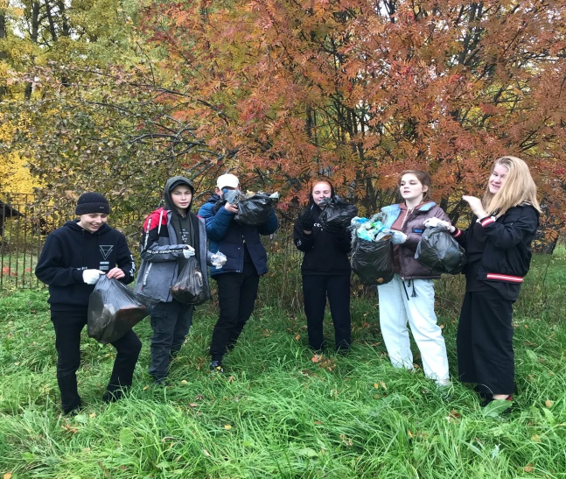  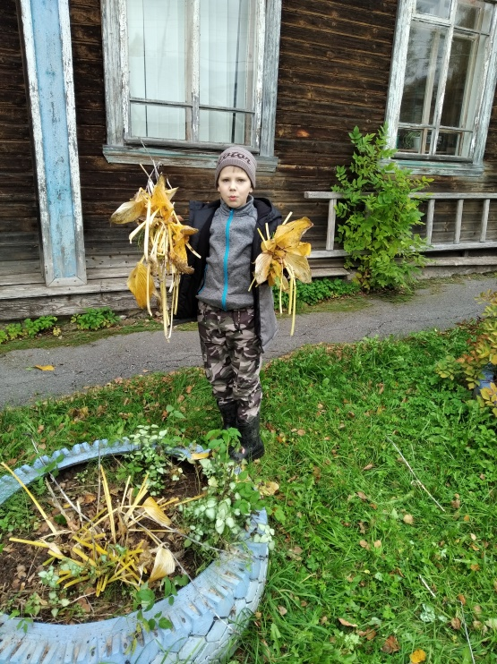  Флешмоб «Мы против террора»  Час памяти, посвященный жертвам Бесланской трагедии (минута молчания)  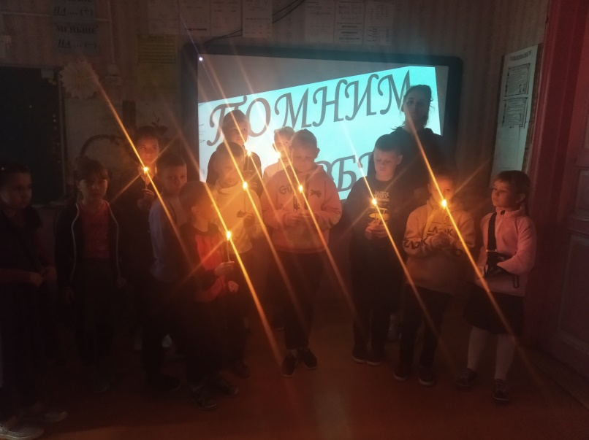  Тематический классный час «Чтобы помнили»  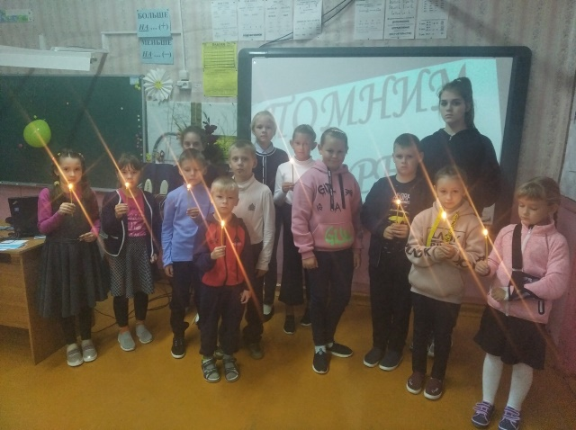  Информационный классный час « Памяти Беслана»  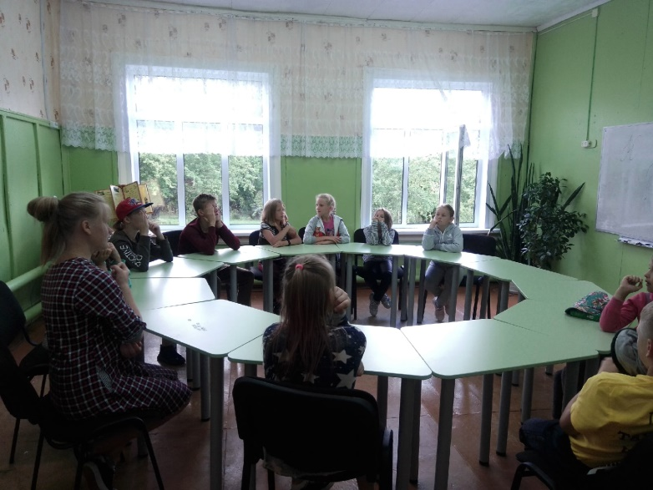  Конкурс рисунков «Мы против террора»  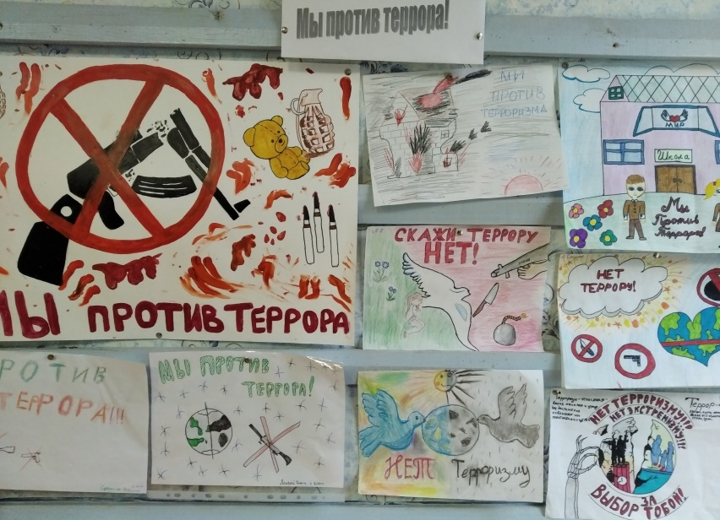
Ссылка на сайт образовательной  организации, где размещены новости  о проведенных мероприятиях акции | https://gayutino-school.edu.yar.

